Лабораторная работа №6
Отчет
Устинова Виктория Вадимовна
Содержание

1 Цель работы
Приобретение практических навыков по установке и конфигурированию системы управления базами данных на примере программного обеспечения MariaDB.

2 Задание
- Установите необходимые для работы MariaDB пакеты (см. раздел 6.4.1).
- Настройте в качестве кодировки символов по умолчанию utf8 в базах данных.
- В базе данных MariaDB создайте тестовую базу addressbook, содержащую таблицу city с полями name и city, т.е., например, для некоторого сотрудника указан город, в котором он работает (см. раздел 6.4.1).
- Создайте резервную копию базы данных addressbook и восстановите из неё данные (см. раздел 6.4.1).
- Напишите скрипт для Vagrant, фиксирующий действия по установке и настройке базы данных MariaDB во внутреннем окружении виртуальной машины server. Соответствующим образом следует внести изменения в Vagrantfile (см. раздел 6.4.5).

3 Выполнение лабораторной работы
Просмотрите конфигурационные файлы mariadb в каталоге /etc/my.cnf.d и в файле /etc/my.cnf. В отчёте прокомментируйте построчно их содержание (рис. 1).
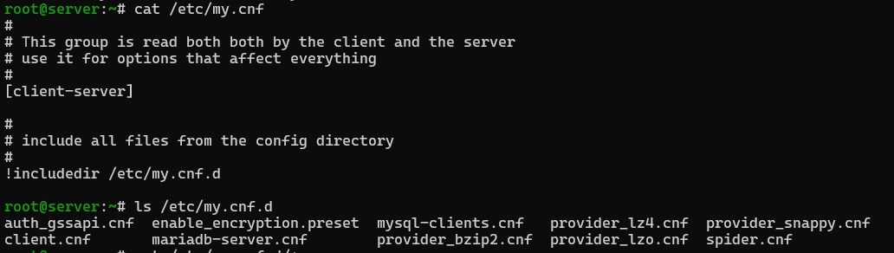
Рис. 1: В /etc/my.cnf указаны группы [client-server] и директива !includedir /etc/my.cnf.d. В каталоге /etc/my.cnf.d находятся файлы: auth_gssapi.cnf, client.cnf, enable_encryption.preset, mariadb-server.cnf, mysql-clients.cnf, provider_bzip2.cnf, provider_lz4.cnf, provider_lzo.cnf, provider_snappy.cnf, spider.cnf.
Просмотреть содержание конфигурационных файлов MariaDB в каталоге /etc/my.cnf.d и прокомментировать их.(рис. 2).
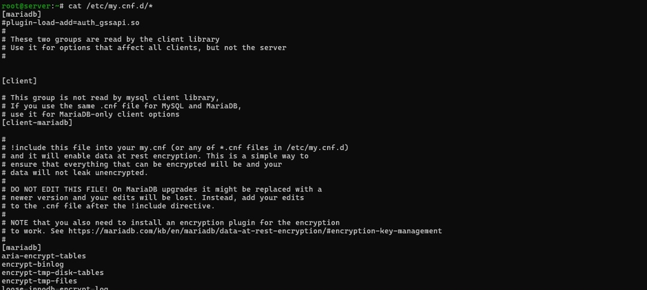
Рис. 2: В файлах указаны группы [client], [client-mariadb], [mariadb], директивы шифрования данных (aria-encrypt-tables, encrypt-binlog, encrypt-tmp-disk-tables).
Запустить и включить программное обеспечение mariadb командами systemctl start mariadb и systemctl enable mariadb, убедиться, что mariadb прослушивает порт..(рис. 3).
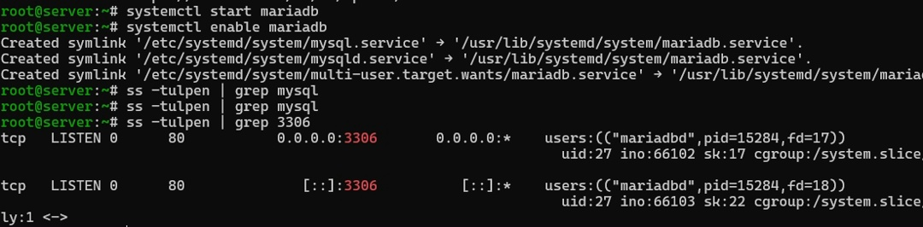
Рис. 3: Служба mariadb запущена и добавлена в автозапуск. Команда ss -tulpen | grep mysql показывает процесс mariadb, прослушивающий порт 3306.
Запустить скрипт конфигурации безопасности mariadb командой mysql_secure_installation, установить пароль для пользователя root базы данных, отключить удалённый корневой доступ и удалить тестовую базу данных.(рис. 4).
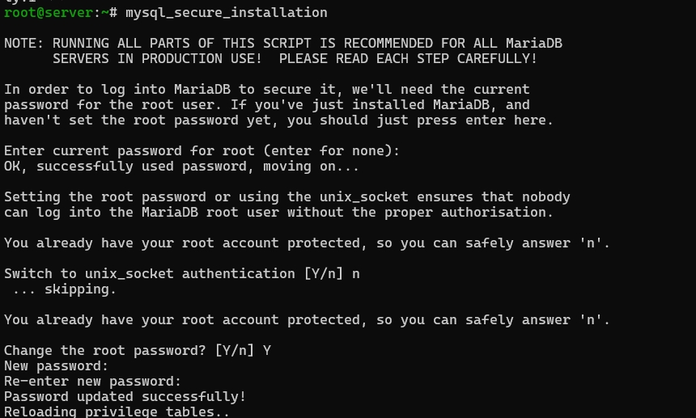
Рис. 4: В диалоге установлен пароль root, отключён удалённый корневой доступ, удалена тестовая база данных и анонимные пользователи, обновлены привилегии.
Войти в базу данных с правами администратора командой.(рис. 5).
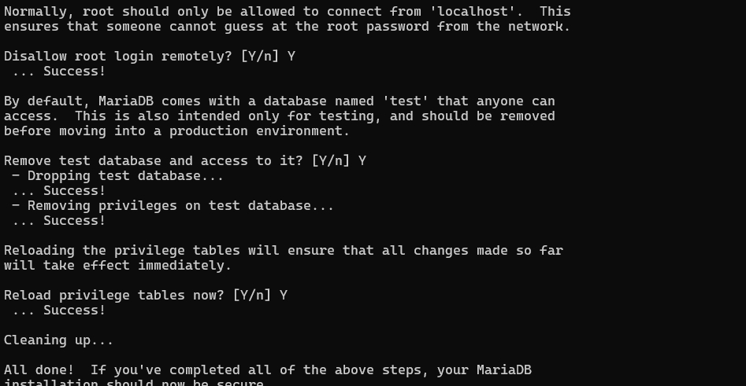
Рис. 5: В интерактивной оболочке MariaDB выведен список клиентских команд: charset, clear, connect, delimiter, edit, ego, exit.
Из приглашения интерактивной оболочки MariaDB отобразить доступные в настоящее время базы данных запросом SHOW DATABASES.(рис. 6).
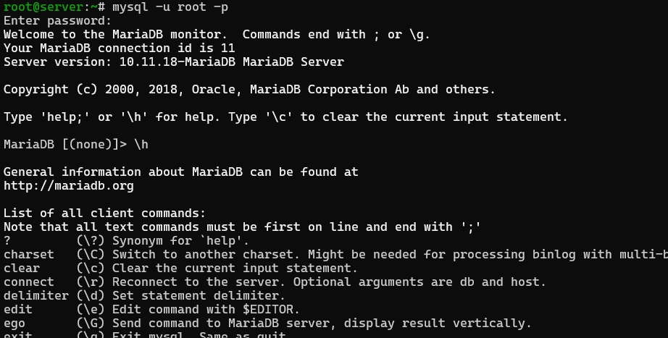
Рис. 6: Выведены базы данных: information_schema, mysql, performance_schema, sys.
Для отображения статуса MariaDB ввести из приглашения интерактивной оболочки команду status и построчно пояснить выведенную информацию.(рис. 7).
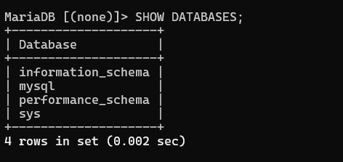
Рис. 7: Показаны Connection id, Current user root@localhost, Server version 10.11.18-MariaDB, Connection Localhost via UNIX socket, Server characterset latin1, Db characterset latin1.
В каталоге /etc/my.cnf.d создать файл utf8.cnf и указать в нём конфигурацию для кодировки utf8.(рис. 8).
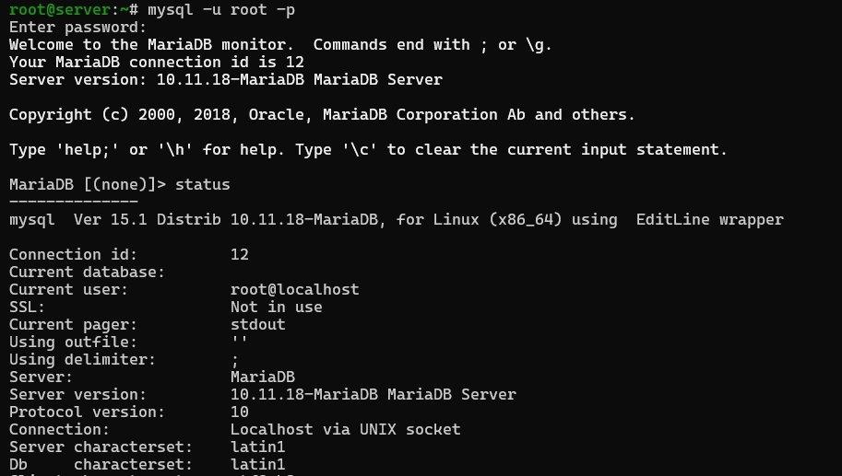
Рис. 8: В файле прописаны секции [client] с default-character-set = utf8 и [mysqld] с character-set-server = utf8.
Перезапустить MariaDB, войти в базу данных с правами администратора и посмотреть статус MariaDB, пояснить, что изменилось.(рис. 9).
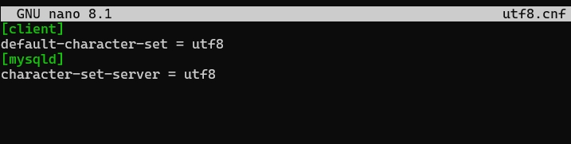
Рис. 9: В статусе изменились Server characterset, Db characterset, Client characterset и Conn. characterset на utf8mb3. Connection id 3, Uptime 34 sec.
Создать базу данных с именем addressbook командой CREATE DATABASE addressbook CHARACTER SET utf8 COLLATE utf8_general_ci и перейти к ней командой USE addressbook.(рис. 10).
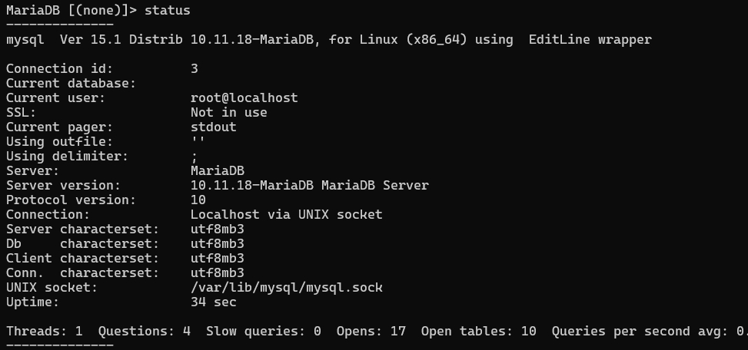
Рис. 10: База данных создана, выполнено переключение на addressbook, команда SHOW TABLES показывает пустой набор.
Создать таблицу city с полями name и city, заполнить несколько строк данными (Иванов, Москва; Петров, Сочи; Сидоров, Дубна) и выполнить запрос SELECT * FROM city.(рис. 11).
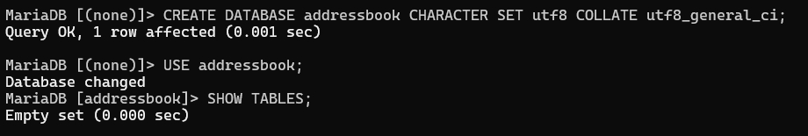
Рис. 11: Таблица создана, добавлены 3 строки, запрос SELECT выводит все записи таблицы.
Создать пользователя для работы с базой данных addressbook, задать пароль, предоставить права на действия с базой и посмотреть общую информацию о таблице city.(рис. 12).
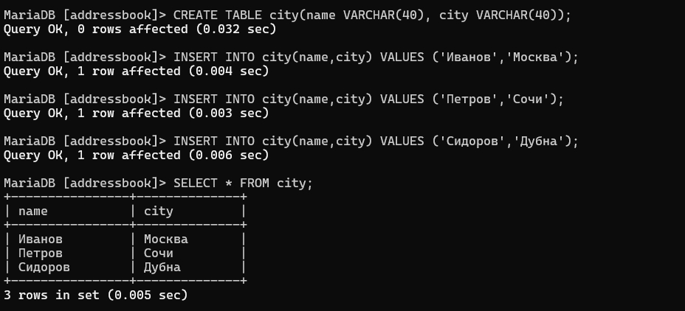
Рис. 12: Выполнены CREATE USER vvustinova@‘%’, GRANT SELECT,NSERT, UPDATE, DELETE ON addressbook.*, FLUSH PRIVILEGES. Команда DESCRIBE city показывает поля name и city типа varchar(40)
Выйти из окружения MariaDB, просмотреть список баз данных командой mysqlshow -u root -p и список таблиц базы данных addressbook.(рис. 13).
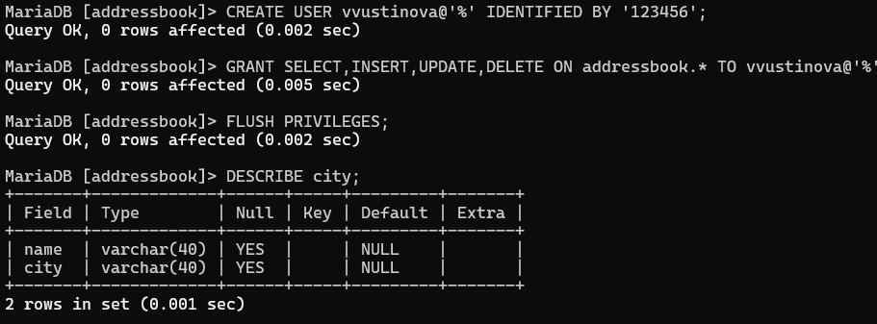
Рис. 13: Выведены базы данных: addressbook, information_schema, mysql, performance_schema, sys. В базе addressbook присутствует таблица city.
Создать каталог для резервных копий, сделать резервную копию базы данных addressbook, сжатую резервную копию и сжатую копию с указанием даты.(рис. 14).
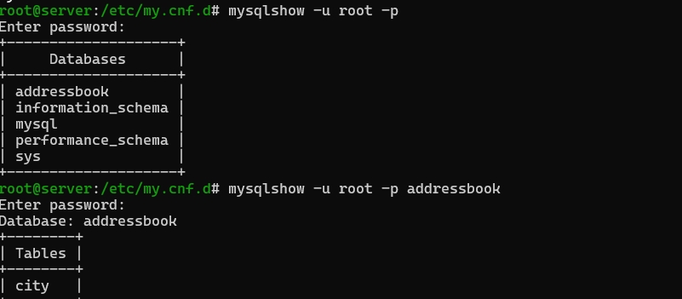
Рис. 14: Выполнены команды mysqldump с созданием файлов addressbook.sql, addressbook.sql.gz и addressbook.20261003.100018.sql.gz в каталоге /var/backup.
Восстановить базу данных addressbook из резервной копии и из сжатой резервной копии.(рис. 15).
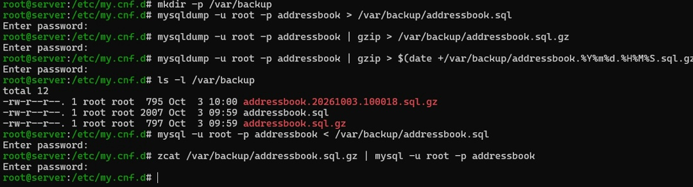
Рис. 15: Выполнены команды mysql -u root -p addressbook < /var/backup/addressbook.sql и zcat /var/backup/addressbook.sql.gz | mysql -u root -p addressbook.
На виртуальной машине server перейти в каталог /vagrant/provision/server, создать каталог mysql и скопировать в него конфигурационные файлы MariaDB и резервную копию базы данных.(рис. 16).
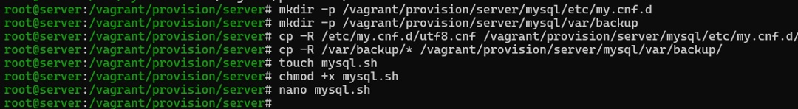
Рис. 16: Созданы каталоги mysql/etc/my.cnf.d и mysql/var/backup, скопированы utf8.cnf и файлы резервных копий, создан исполняемый файл mysql.sh.
В каталоге /vagrant/provision/server создать исполняемый файл mysql.sh, который повторяет действия по установке и настройке сервера баз данных.(рис. 17).
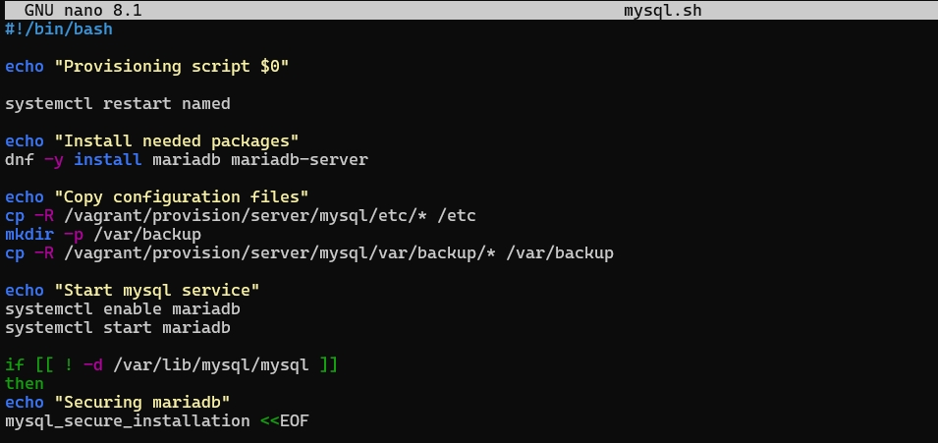
Рис. 17: В скрипте прописаны перезапуск named, установка mariadb и mariadb-server, копирование конфигураций, запуск службы, безопасная установка и создание базы данных.
Для отработки созданного скрипта во время загрузки виртуальных машин добавить в конфигурационном файле Vagrantfile в конфигурации сервера запись provision «server mysql»..(рис. 18).
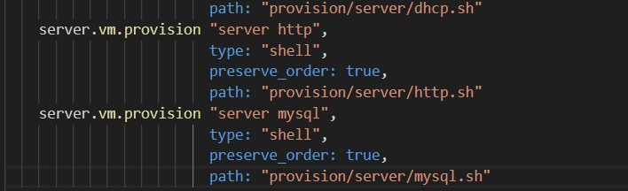
Рис. 18: В Vagrantfile добавлены provision server dns, server dhcp, server http и server mysql с путями к соответствующим скриптам.

4 Выводы
В ходе работы были приобретены практические навыки по установке и конфигурированию системы управления базами данных MariaDB. Освоены установка пакетов, настройка безопасности, изменение кодировки символов на utf8, создание базы данных addressbook и таблицы city, работа с пользователями и привилегиями. Выполнено резервное копирование и восстановление базы данных. Создан скрипт автоматической установки и настройки MariaDB для Vagrant.

5 Ответы на контрольные вопросы
- Какая команда отвечает за настройки безопасности в MariaDB?
mysql_secure_installation.
- Как настроить MariaDB для доступа через сеть?
Изменить директиву bind-address в конфигурационном файле (например, /etc/my.cnf.d/mariadb-server.cnf), указав нужный IP-адрес или 0.0.0.0, затем перезапустить службу.
- Какая команда позволяет получить обзор доступных баз данных после входа в среду оболочки MariaDB?
SHOW DATABASES;
- Какая команда позволяет узнать, какие таблицы доступны в базе данных?
SHOW TABLES;
- Какая команда позволяет узнать, какие поля доступны в таблице?
DESCRIBE имя_таблицы; или SHOW COLUMNS FROM имя_таблицы;
- Какая команда позволяет узнать, какие записи доступны в таблице?
SELECT * FROM имя_таблицы;
- Как удалить запись из таблицы?
DELETE FROM имя_таблицы WHERE условие;
- Где расположены файлы конфигурации MariaDB? Что можно настроить с их помощью?
В /etc/my.cnf и /etc/my.cnf.d/. С их помощью настраиваются кодировка, параметры подключения, шифрование, сетевые настройки и другие параметры сервера и клиента.
- Где располагаются файлы с базами данных MariaDB?
В каталоге /var/lib/mysql/.
- Как сделать резервную копию базы данных и затем её восстановить?
Резервная копия: mysqldump -u root -p имя_базы > файл.sql. Восстановление: mysql -u root -p имя_базы < файл.sql.

6 Библиографический список
- MariaDB Foundation. — URL: https://mariadb.org
- Документация по MariaDB. — URL: https://mariadb.com/kb/ru/5306/
- Основы языка SQL. — URL: http://citforum.ru/programming/321less/les44.shtml
- MariaDB Documentation. Backing Up and Restoring. — URL: https://mariadb.com/kb/en/backup-and-restore-overview/
- Red Hat Enterprise Linux 10. Configuring MariaDB. — URL: https://docs.redhat.com/en/documentation/red_hat_enterprise_linux/10/html/configuring_and_using_database_servers/

